ИНСТРУКЦИЯ ПО ШИФРОВАНИЮ ПАКЕТА ИНФОРМАЦИИ ДЛЯ ОТПРАВКИ
В ООО КБ «АЛТАЙКАПИТАЛБАНК» С ПОМОЩЬЮ КРИПТОАРМ

Для формирования пакета информации с помощью КриптоАРМ необходимо:
1). Поместить файлы в архив .zip, или rar;
2). Подписать и зашифровать архив *.zip, *.rar с помощью КриптоАРМ своим УКЭП. Кодировку выбирать "DER"
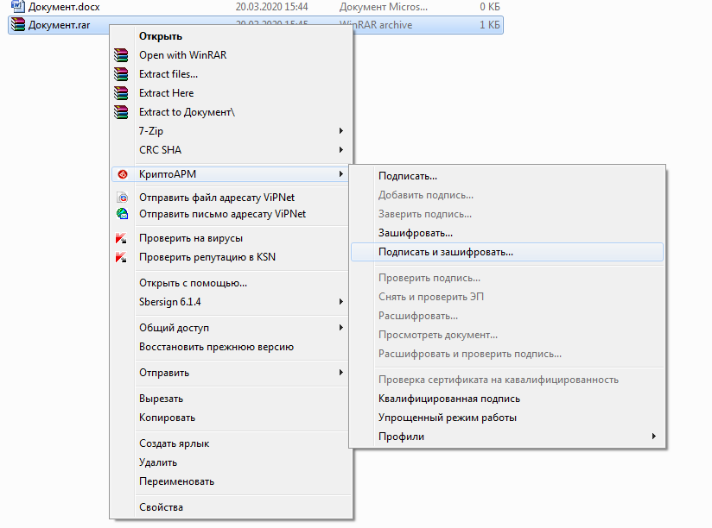
Рисунок 1. Контекстное меню КриптоАрм
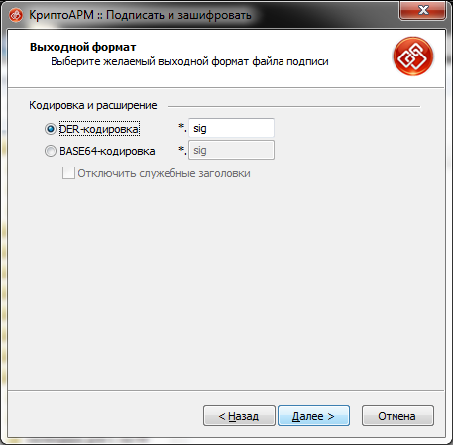
Рисунок 2 - Выбор кодировки и расширения
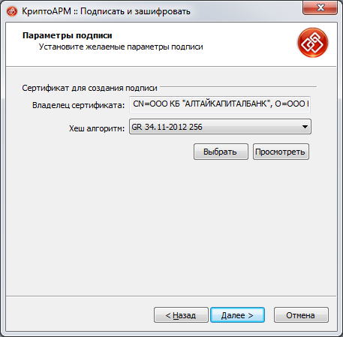
Рисунок 3. Выбор своего сертификата для подписи
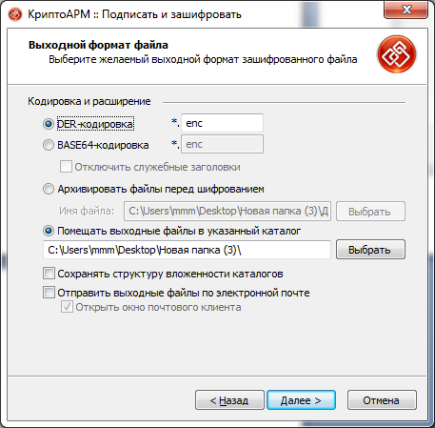
Рисунок 4. Выбор кодировки для шифрования
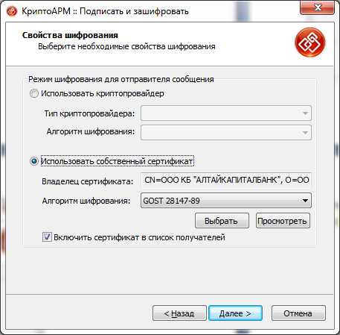
Рисунок 5. Выбор своего сертификата для шифрования
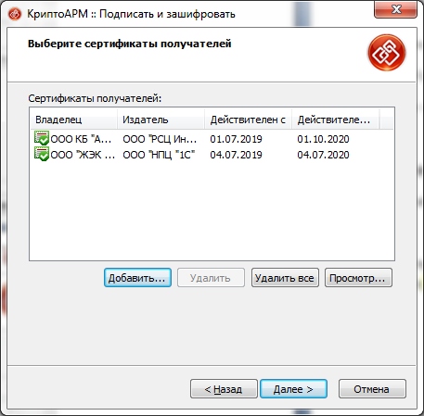
Рисунок 6. Добавление сертификата получателя для шифрования

3. Полученный файл с расширением zip.enc.sig или rar.enc.sig приложить к письму и отправить по электронному адресу eldoc@capitalbank.ru

